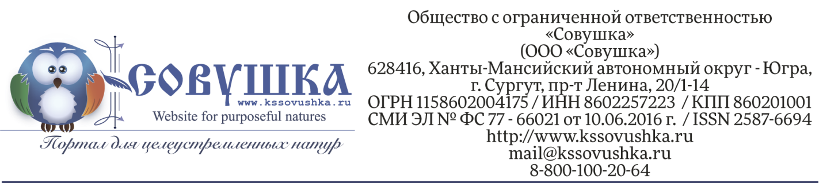

№ 455762ВО1.Б.2019.4

от 04 октября 2019

СПРАВКА

О РЕЗУЛЬТАТАХ ПРОХОЖДЕНИЯ

ОНЛАЙН-ВИКТОРИНЫ

|  |  |  |
| --- | --- | --- |
| Участник: | **Давыдова София** | |
| Название онлайн-викторины: | **ПДД "СВЕТОФОР" (дошк.)** | |
| Результат: | Диплом  **I степени**  № 455762ВО1.Б.2019.4 | Правильных ответов  **100%** |

**Краткий отчет**

|  |  |  |  |
| --- | --- | --- | --- |
| **№ вопроса** | **Ответ** | **№ вопроса** | **Ответ** |
| **1** | Верно | **6** | Верно |
| **2** | Верно | **7** | Верно |
| **3** | Верно | **8** | Верно |
| **4** | Верно | **9** | Верно |
| **5** | Верно | **10** | Верно |